**体彩公益金 助力全民上冰雪**

为贯彻落实《国务院关于加快发展体育产业促进体育消费的若干意见》和国家体育总局关于《冰雪运动发展规划（2016-2025年）》文件的要求，促进中国冰雪运动繁荣健康发展，助力“三亿人参与冰雪运动”目标的实现，吉林市体育局认真筹划扎实推进公益冰雪场地建设相关工作。

一、我市公益冰雪场地总体情况

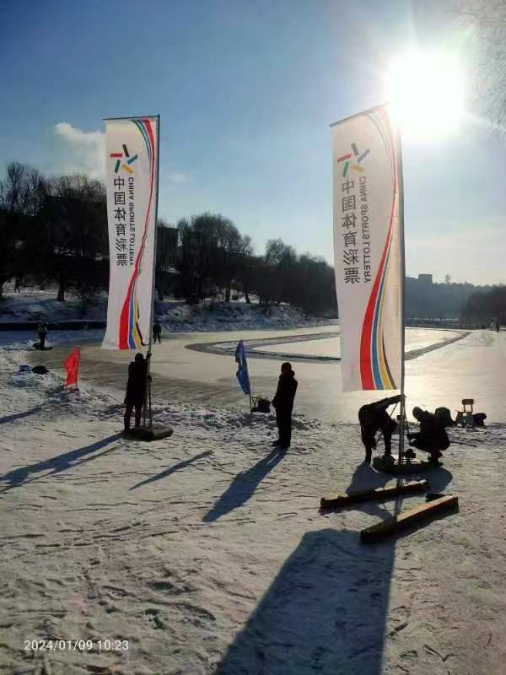我市连续9年在全市范围内铺设公益性冰场及公益越野滑雪场地，努力扩大冰雪运动参与者数量，公益性冰雪场地建设得到了广大市民的高度认可。近几年我市公益冰雪场地接待人数超800余万人次，已经成为市民冬季健身休闲的热门场所。同时浇制公益冰雪场地不仅能够为青少年冬季健身活动提供安全便利的场地条件、增进体质健康、丰富体育课堂和课外运动锻炼的强化助力，更在培养青少年对冰雪运动项目的热爱，为储备冰雪运动后备人才方面起到了积极的推动作用。

2023年度，我市体彩公益金投入65万元，共浇制公益冰雪场地13处。其中，公益冰场10片，分别为市体育训练基地公益冰场（2片）、江北公园公益冰场、北山公园公益冰场、江滨公园公益冰场、万科体育公园公益冰场、吉林纳美山谷公益冰场、通潭实验学校公益冰场和东北电力大学公益冰场（2片）；公益越野滑雪场3处，分别位于市体育训练基地公益越野滑雪场、万科体育公园公益越野滑雪场和舒兰市301森林公园公益越野滑雪场。

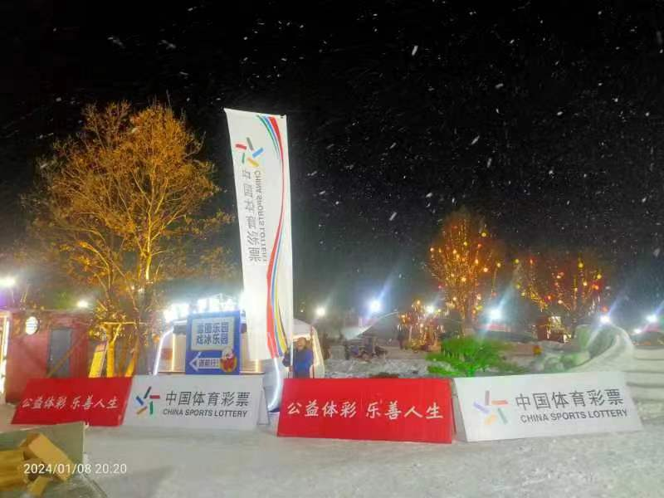

今年我市城区的公益冰雪场地有以下4个特点：

1.标准高——市体育局提出创建冰雪场地示范点，在场地彩化上突出体彩公益金的宣传力度，配备水刀旗及A字板；每处场地质量和标准都要高于往年，特别是公益越野滑雪场地均配备20套雪板、雪鞋和雪杖。

2.场地面积大——每处都尽可能根据场地地形地貌扩大使用面积，其中市体育训练基地的冰场面积达到8000平方米，配有标准400米速度滑冰场地，内环300延长米越野滑雪场地、400平方米花样滑冰场地，北侧还有一块标准的冰球场地。

3.增设夜场开放——在群众参与性较高的三处公益冰场配备了照明设备，延长了开放时间，为冰上运动爱好者提供更好的上冰条件。

4.增设移动板房——为更多的群众提供更换衣物和休息场所。

二、场地利用情况

2023年度，我市公益冰雪场地共接待参与群众近百万人次，举办了“全民健身大拜年”吉林市公益冰雪场地速度滑冰大众邀请赛、青少年速度滑冰邀请赛、龙潭区社区冰雪运动会、吉林市城区冰球争霸赛、2024年全市青少年越野滑雪冬训营、“龙腾冰雪、全新舒兰”2024年青少年越野滑雪冬令营等十余项赛事活动。

三、宣传报道情况

全年关于冰雪场地情况及赛事活动报道20余次，在吉林乌拉圈、江城日报、吉林日报、吉林市电视台黄金体育栏目、学习强国、央视新闻直播间等频繁播报。其中，1月7日，2月15日，吉林市公益冰场两次亮相央视新闻频道央视直播间现场直播报道。